
La catastrophe de la flotte d’Amherst
4 septembre 1760 : le Saint-Laurent contre l’armée britannique
Par Richard Normandeau

Une armée en route vers Montréal
À l’été de 1760, la guerre de la Conquête entre dans sa phase décisive. Après la prise de Québec en 1759, les Britanniques mettent en œuvre une offensive convergente destinée à faire capituler Montréal. Trois armées doivent converger vers la ville : James Murray remonte le Saint-Laurent depuis Québec, William Haviland avance par le lac Champlain et la rivière Richelieu, tandis que le général Jeffery Amherst dirige la principale force depuis le lac Ontario.
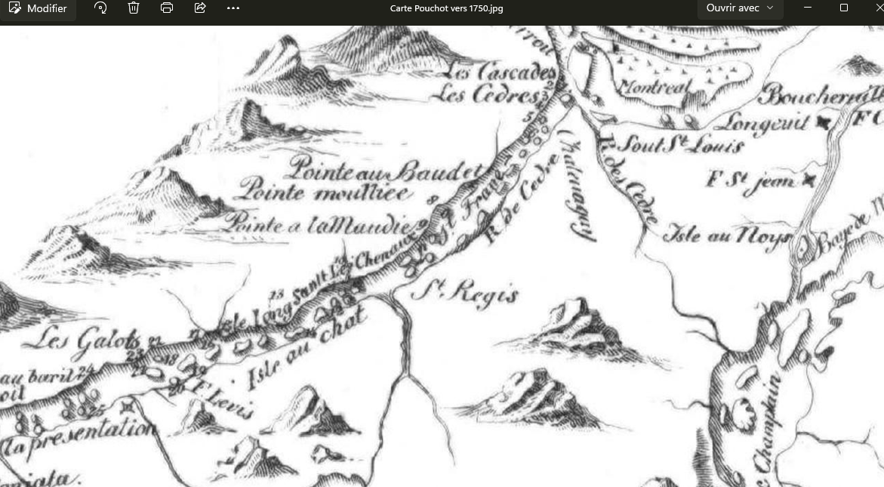
Après la prise du fort Lévis, situé près de l’actuelle Prescott, en Ontario, Amherst entreprend la descente du Saint-Laurent vers Montréal.
FoFort Lévis
r
Pouchot a dessiné une carte du St-Laurent vers 1750 et elle montre la quantité d'obstacles à affronter pour descendre le fleuve

Son armée est impressionnante. Sa flottille compte plusieurs centaines d’embarcations et transporte environ 10 000 soldats, auxquels s’ajoutent des alliés autochtones, de l’artillerie, des munitions, des vivres et une importante quantité de matériel militaire. Faire descendre une telle armée sur le Saint-Laurent constitue cependant une entreprise particulièrement périlleuse. Le fleuve est alors loin d’être une voie de navigation facile : les rapides, les îles, les rochers, les changements de profondeur et les puissants remous représentent autant d'obstacles pour les navigateurs.

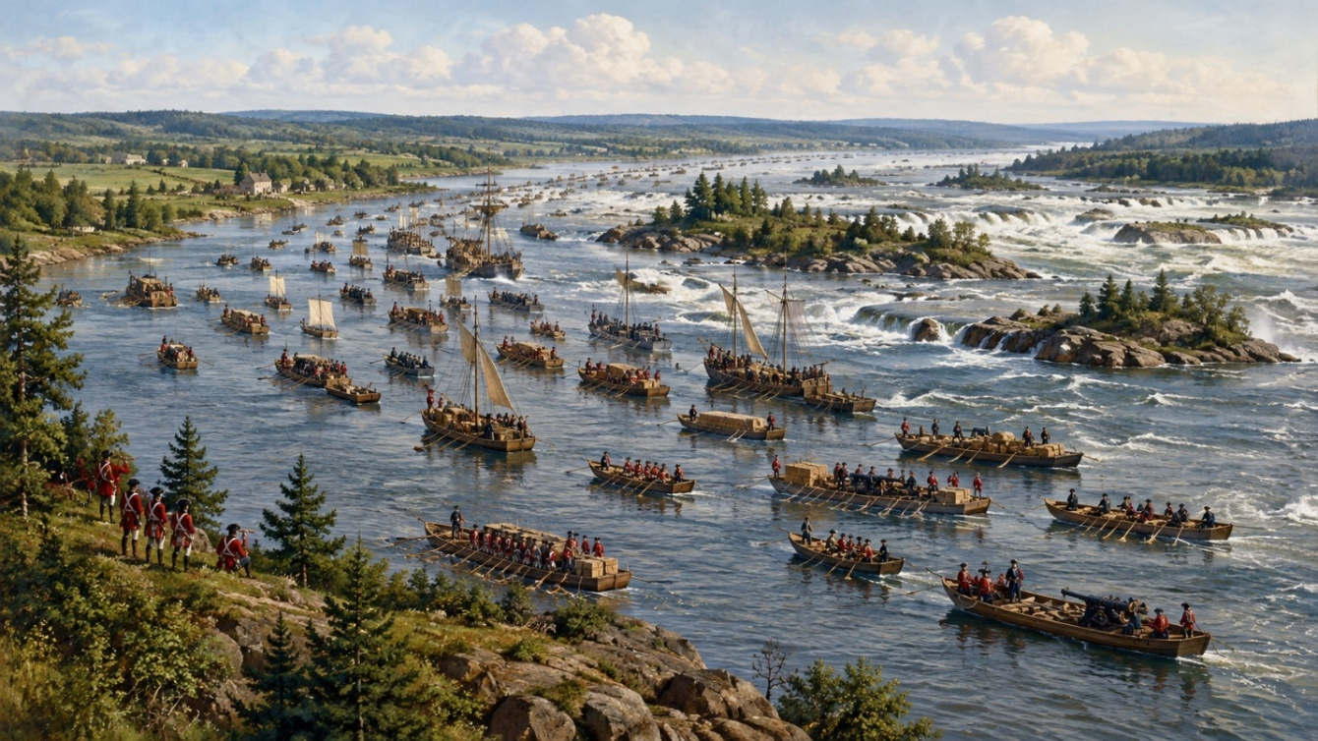
Reconstitution virtuelle d'une flottille militaire britannique descendant le Saint-Laurent vers 1760 : IA
Des guides indispensables
Amherst sait qu'il ne peut pas compter uniquement sur ses propres soldats pour franchir les passages difficiles du fleuve. Après la prise du fort Lévis, il fait donc appel à des hommes connaissant bien le Saint-Laurent.
Selon Pouchot, 36 Canadiens sont retenus comme guides pour accompagner les bateaux. Amherst indique également avoir choisi 19 pilotes parmi les équipages français capturés.
Cette décision montre à quel point la connaissance du fleuve est essentielle. Les cartes ne suffisent pas toujours : dans les rapides, il faut connaître les bons chenaux, savoir éviter les rochers et les tourbillons et, surtout, choisir le moment et la trajectoire permettant de conserver le contrôle de l'embarcation.
La flottille commence sa descente à la fin du mois d'août. Elle franchit successivement plusieurs passages difficiles : les Galops, le Rapide-Plat, le Long Sault et Coteau-du-Lac. Malgré les dangers, ces premiers secteurs sont franchis avec relativement peu de pertes.
Le pire reste toutefois à venir.

Le 4 septembre 1760 : le désastre
Plus en aval se trouve une succession particulièrement redoutable de rapides : les Cèdres, le Buisson et les Cascades. C'est dans ce secteur que la flotte d'Amherst connaît sa catastrophe.
Le 4 septembre 1760, les embarcations s'engagent dans les rapides. Le courant est extrêmement violent. Le fleuve est encombré d'îles et de rochers et les chenaux navigables sont difficiles à repérer. Les bateaux doivent descendre pratiquement les uns à la suite des autres.
Malgré la présence des guides et des pilotes, plusieurs embarcations sont entraînées hors du chenal. Certaines chavirent, d'autres se brisent ou entrent en collision. Des hommes sont projetés à l'eau et emportés par le courant.
Le récit de Pierre Pouchot permet de mieux comprendre le danger. Il décrit des passages caractérisés par de puissants remous et des tourbillons, qu'il associe aux « grandes chaudières ». Une erreur de trajectoire, même légère, peut alors entraîner une embarcation vers le courant le plus violent.

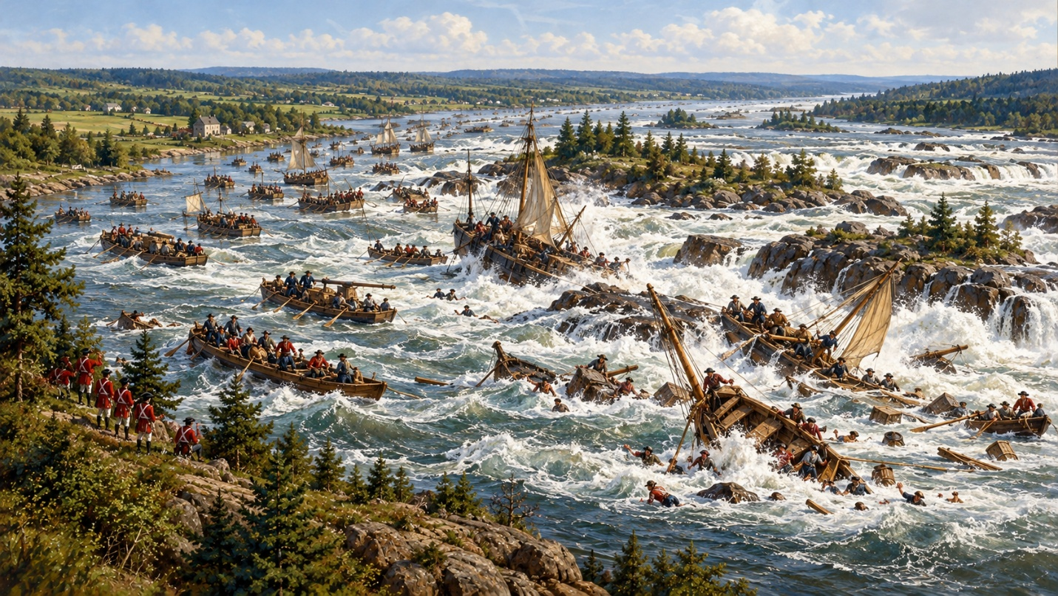
Naufrage de la flotte du général Amherst- produit par l'IA
La puissance du fleuve n'est donc pas le seul problème. Les navigateurs doivent également connaître avec précision la position des îles, des rochers, des chenaux et des endroits où le courant risque de les entraîner vers les remous.
Un lourd bilan
La catastrophe entraîne des pertes considérables.
Les récits historiques font état de 84 hommes noyés. Un décompte fait également état de 46 bateaux complètement perdus, dont 29 transportant des hommes et 17 utilisés pour l'artillerie et les approvisionnements. 17 baleinières sont aussi détruites et une galère à rames est perdue ou mise hors de service. Dix-huit autres bateaux sont endommagés.
Les chiffres varient toutefois selon les sources. Parcs Canada résume l'événement en indiquant que plus de 80 embarcations de la flotte britannique, dont l'Amherst, coulèrent dans les rapides de Coteau-du-Lac.
Pouchot donne pour sa part un autre bilan, faisant état de 80 bateaux et de carcasses perdues dans le secteur. Ce chiffre ne doit pas être additionné mécaniquement aux 46 bateaux et aux 17 baleinières mentionnés dans un autre décompte : il s'agit de deux évaluations différentes des pertes.
Cette différence entre les chiffres n'enlève rien à l'ampleur de la catastrophe. Une partie importante de la flotte britannique vient de subir un désastre au moment même où l'armée cherche à atteindre Montréal.
Le Saint-Laurent constitue alors une véritable barrière naturelle : même une armée de plusieurs milliers d'hommes, dotée d'une importante flotte, peut y subir de lourdes pertes en quelques heures.

Amherst poursuit sa route
La catastrophe ne met pourtant pas fin à l'expédition. Après avoir franchi les derniers rapides, la flottille atteint le lac Saint-Louis et débarque à l'île Perrot. Le 5 septembre, Amherst consacre une journée aux réparations de ses embarcations. Le lendemain, 6 septembre, son armée atteint Lachine.
Pendant ce temps, les deux autres forces britanniques poursuivent également leur progression. Murray arrive par le Saint-Laurent depuis Québec et Haviland descend par le lac Champlain et la rivière Richelieu.
Les trois armées britanniques finissent ainsi par encercler Montréal.
Le 8 septembre 1760, le marquis de Vaudreuil capitule devant Amherst. La capitulation de Montréal met fin au pouvoir militaire français au Canada.
Ainsi, seulement quatre jours séparent le désastre de la flotte dans les rapides de la capitulation de Montréal. La catastrophe n'a donc pas empêché Amherst d'atteindre son objectif militaire.

Coteau-du-Lac : quand le fleuve devient une question stratégique
Pour l'histoire de Coteau-du-Lac, l'événement est particulièrement intéressant.
La catastrophe de 1760 démontre de manière spectaculaire les difficultés que présentent les rapides du Saint-Laurent à la navigation militaire et commerciale. Une flotte de plusieurs centaines d'embarcations, transportant des milliers d'hommes et une énorme quantité de matériel, peut difficilement franchir ces passages sans une connaissance approfondie du fleuve.
Le témoignage de Pouchot montre surtout que la connaissance du Saint-Laurent constitue une véritable technologie de navigation. Les pilotes doivent savoir où se trouvent les bons chenaux, reconnaître les dangers et anticiper la puissance des courants.
Cette réalité explique en partie l'importance que prendra Coteau-du-Lac dans l'histoire de la navigation.
Quelques années plus tard, les autorités chercheront à améliorer systématiquement le passage des rapides. Le secteur deviendra progressivement un lieu privilégié pour développer des moyens permettant de contourner ou de franchir plus facilement les obstacles naturels du fleuve. Un canal sera aménagé et, plus tard, des écluses permettront aux embarcations d'éviter les passages les plus dangereux.
Une catastrophe qui annonce une nouvelle histoire
Le naufrage de la flotte d'Amherst n'est donc pas seulement un épisode spectaculaire de la guerre de la Conquête.
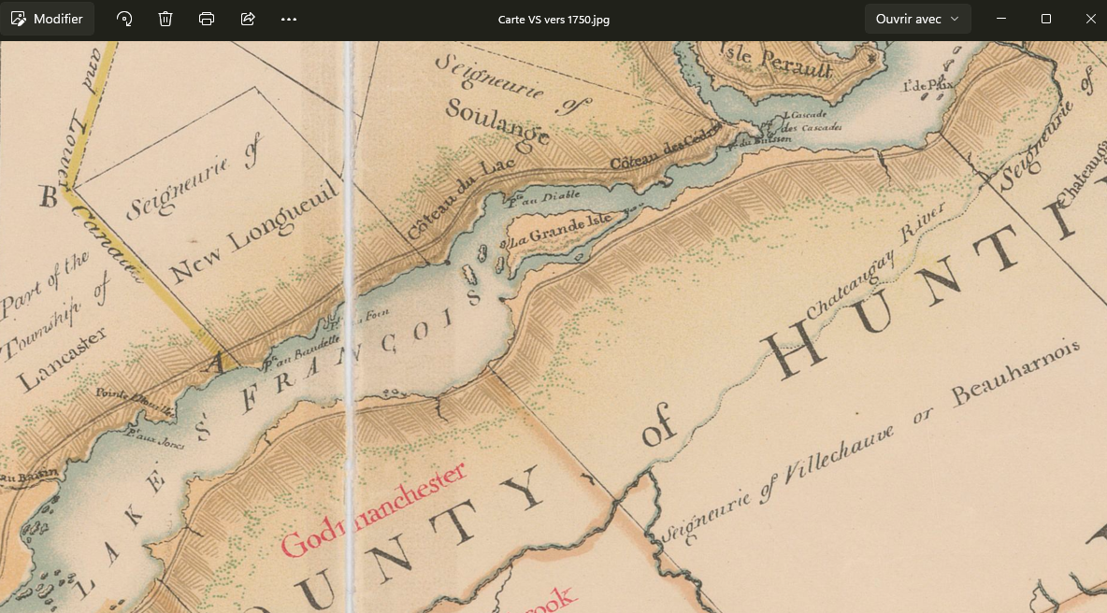
Il constitue aussi un témoignage exceptionnel sur l'état du Saint-Laurent avant les grands travaux d'aménagement de la navigation.
Carte de la région de Soulanges vers 1750
Le 4 septembre 1760, le fleuve réussit pendant quelques heures à mettre en échec une immense armée en marche vers Montréal. Les soldats, les canons, les vivres et les équipements ne suffisent plus : il faut comprendre le fleuve et savoir le franchir.

Quelques décennies plus tard, les autorités britanniques investiront justement dans cette connaissance et dans l'aménagement de la voie navigable.

À Coteau-du-Lac, l'histoire militaire de 1760 et l'histoire de la navigation se rejoignent donc de façon remarquable. Le désastre de la flotte d'Amherst permet de mesurer la formidable puissance des rapides du Saint-Laurent et de comprendre pourquoi ce lieu allait devenir, au cours des générations suivantes, un point stratégique majeur pour la navigation.

